Приложение №1 к договору
подряда № ____/20/ОАО
Техническое задание.

Наименование работ: Выполнение работ по устройству чистовых полов на объекте: «Реконструкция комплекса производственных объектов ОАО «Северное Молоко», 4й этап, расположенного по адресу г.Грязовец, ул.Соколовская д.59.

Перечень работ:
- Демонтаж старого пола с вывозом на улицу. (общий объём демонтажных работ составляет 172,8 м3 и может быть уточнён при производстве работ).
- Отсыпка ПГС с уплотнением с коэффициентом уплотнения 0,95 (объём 230,4м3).
- Устройство стяжки из бетона В25, арм. 8 мм 150*150, с уклонами (толщ ср 100 мм на м кв) – 1152м2.
- Нарезка швов в стяжке и пурцеме деформационных по осям колонн с укладкой шнура Велотерм, заполнением ПУ герметиком. (384 м.пог.)
- Устройство гидроизоляции из линокрома в один слой - 1152м2.
- Устройство силовой плиты 200мм(арм. до 80 кг/м3) бетон B25 W4 F150, с укладкой мембраны плантер – 115,2м3.
Устройство силовой плиты пола:

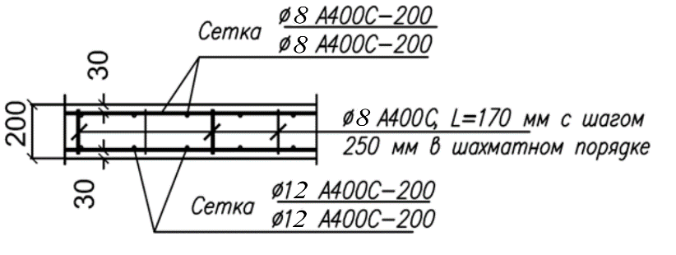
Рис. 1.1. Узел армирования полов (силовая плита).
- Устройство силовой плиты выполнить по мембране Плантер с проклейкой швов;
- Армирование плиты выполнить согласно узла устройства силовой плиты пола;
- Финишное покрытие: Устройство полимерных полов выполнить согласно техническим условиям производителя полимерных полов.
- При производстве работ выполнить гидроизоляцию между стяжкой и силовой плитой пола.
- Полиуретан цементное покрытие QTP 2640 с нарезанием и устройством деформационных швов, заполнением их полиуретановым герметиком (Sika,BASF, U-seal) по цементно-песчаной стяжке ẟ≈150 мм. с армированием сеткой Вр 5, ячея 100×100. (Толщина финишного покрытия должна составлять не менее 6мм)

- Подрезка существующей плиты пола шворезчиком – 24 м.пог.
- Устройство деформационных швов от существующих конструкций Велотерм 5 мм, заполненение верха шва пу герметиком - 45 м.пог.
- Устройство чистового пола из полиуретанцемента в помещении цехов , толщиной 5мм – 1152 м2.
- Нарезка технологических штроб в стяжке вокруг фундаметов, трапов, по периметру помещений – 286 м.пог.
- Устройство плинтуса из кварца и пурцема по периметру стен – 168 м.пог.
- Устройство и герметизация швов деформационных из QTP 4570 (термостойкой полимочевины) (5,75 кг 1 ведро) по трапам, фундаментам. - 40 м.пог.
Требования к производству работ:

- работы проводятся в стесненных условиях, на территории действующих цехов,
согласование времени проведения работ с представителями цеха, ОБЯЗАТЕЛЬНО!
- все материалы, технику и механизмы предоставляет Подрядчик.
- перед началом работ Подрядчик обязан предоставить на согласование Заказчику Проект
Производства Работ, график производства работ.

Перед подачей КП, все объемы работ, высотные отметки и прочие, необходимые для производства работ данные, Подрядчик должен уточнить на месте и согласовать с Заказчиком.
В случае появления дополнительных работ, произошедших по вине Подрядчика
(неверный подсчет объемов работ, повреждение уже смонтированного конструктива, повреждение оборудования Заказчика и т.д.) все затраты на выполнение работ и восстановление поврежденных конструкций и оборудования несет Подрядчик.
- все работы необходимо выполнить в соответствии с действующими строительными
нормами и правилами (СНиП, СП, ГОСТ и т.д.) и требованиями Заказчика.
- требуется выполнить следующие работы согласно представленной проектной
документации, требований настоящего ТЗ, требованиям Заказчика.
- ежедневно, после окончания работ, ОБЯЗАТЕЛЬНО! проводить уборку территории
строительной площадки с вывозом мусора для утилизации; Вывоз всего строительного мусор осуществляется силами и за счёт подрядчика.
- во время производства работ, в условиях действующего предприятия, необходимо
оформление нарядов допусков на огневые и высотные работы, соблюдение требований
ОТ и ПБ, ОБЯЗАТЕЛЬНО;
- утилизацию строительного мусора осуществляет Подрядчик по согласованию с
Заказчиком;
- весь образовавшийся металл при демонтажных работах требуется складировать в согласованном с заказчиком месте на территории завода. Утилизация(сдача) металла производится силами заказчика.
- Подрядчик обеспечивает сохранность действующего рабочего оборудования,
расположенного на участке производства работ;
- Подрядчик обеспечивает постоянное водоотведение на участке демонтажа силовой
плиты пола.
- Подрядчик обеспечивает мероприятия по предотвращению обрушения плит покрытия.

Сроки проведения работ:

Начало проведения работ: не позднее 01.10.2020г.
Окончание проведения работ: не позднее 31.10.2020г.
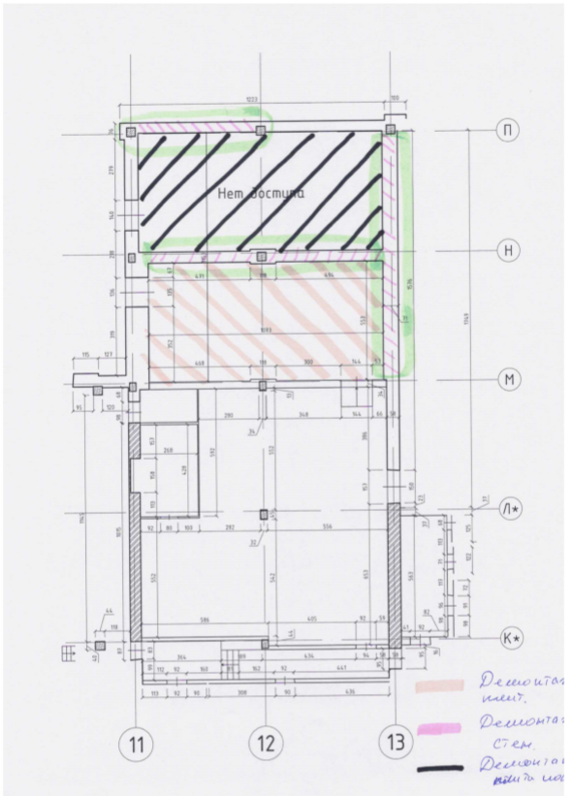
Рис. 1.2. Ситуационный план демонтажа.
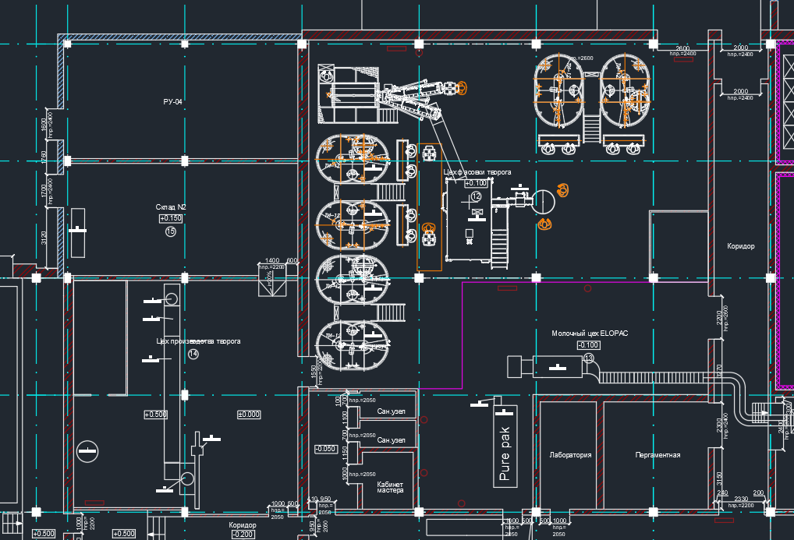
Рис. 1.3. Ситуационный план с оборудованием существующий.
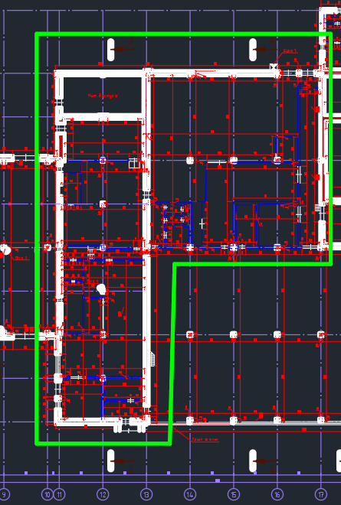
Рис. 1.4. Ситуационный план с указанием реконструируемой площади.(до реконструкции)
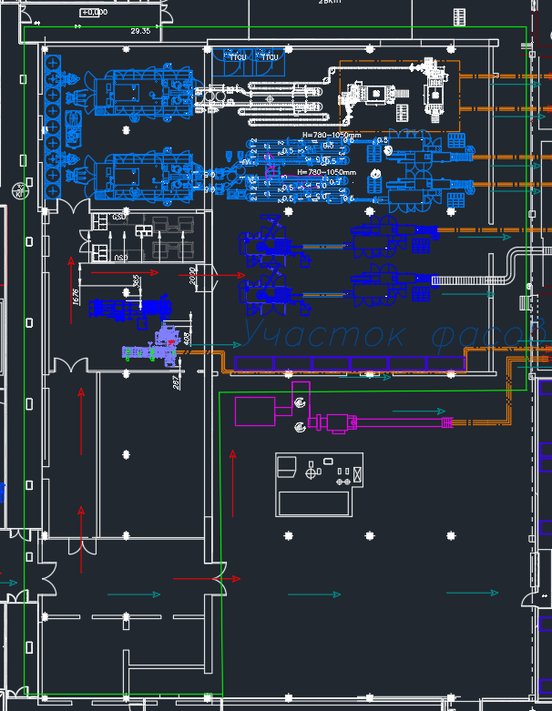
Рис. 1.5. Ситуационный план с указанием реконструируемой площади.(после реконструкции)
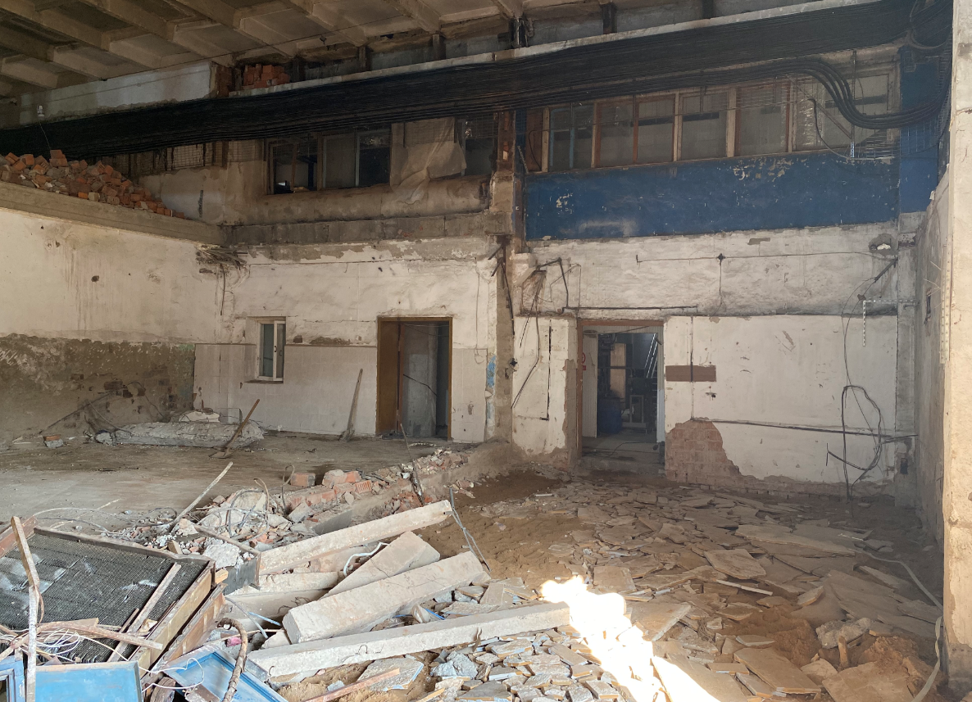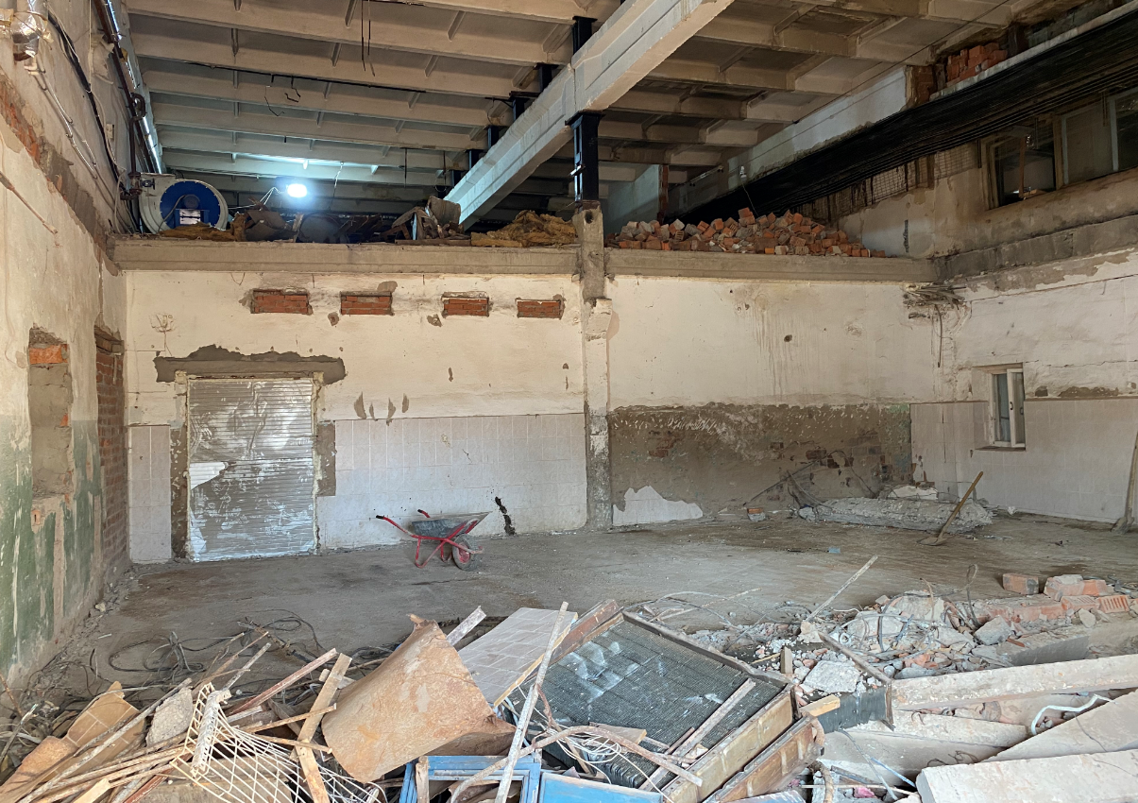
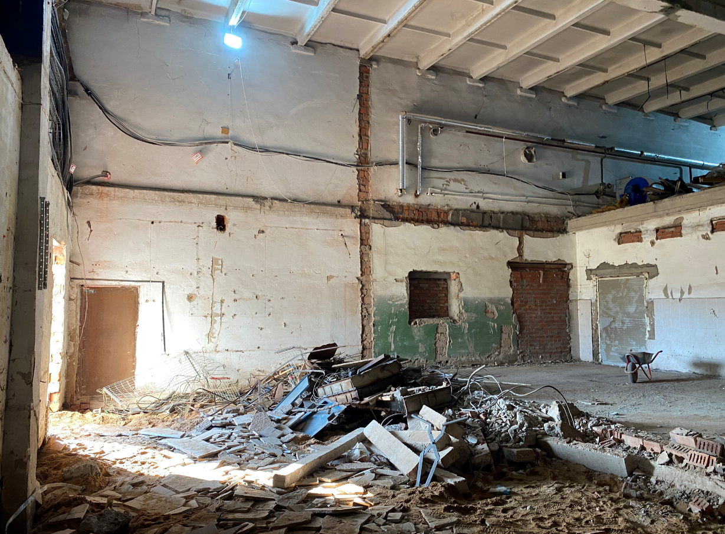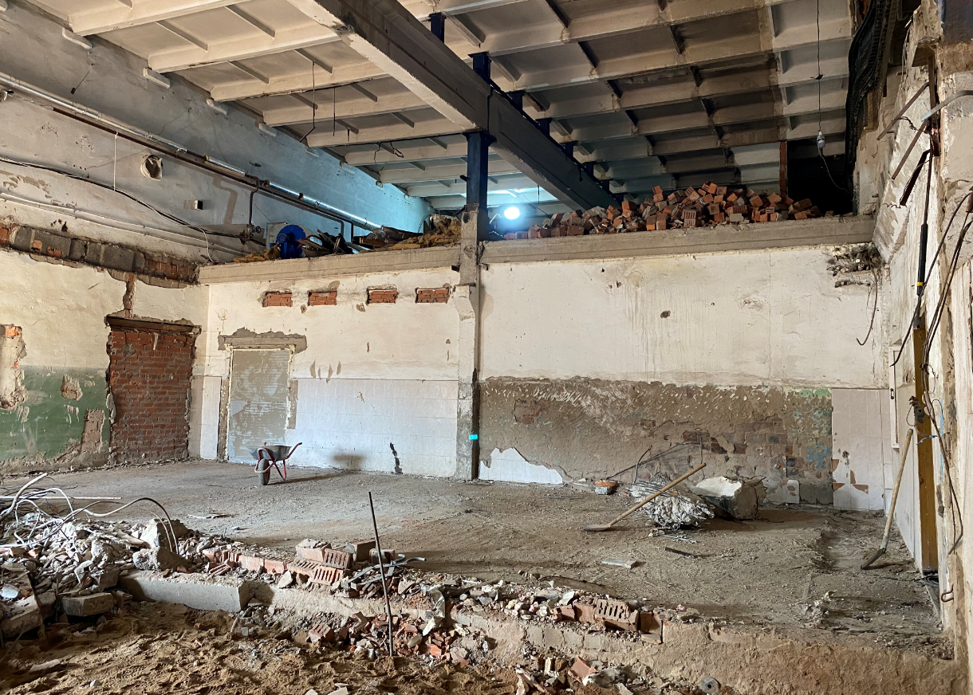
Рис. 1.6. Фотографии существующего состояния помещения ТП.
Требования к предоставлению КП:
- коммерческое предложение должно предоставляться строго по форме Заказчика, с обязательным заполнением всех строк и столбцов, изменение формы КП не допускается;
- коммерческое предложение должно быть предоставлено в формате PDF с обязательной подписью руководителя предприятия и скреплено печатью предприятия. При несоблюдении данного условия коммерческое предложение рассмотрено не будет.
КП требуется направлять по адресу: VerkhovtsevNA@milk35.ru
Форма предоставления КП
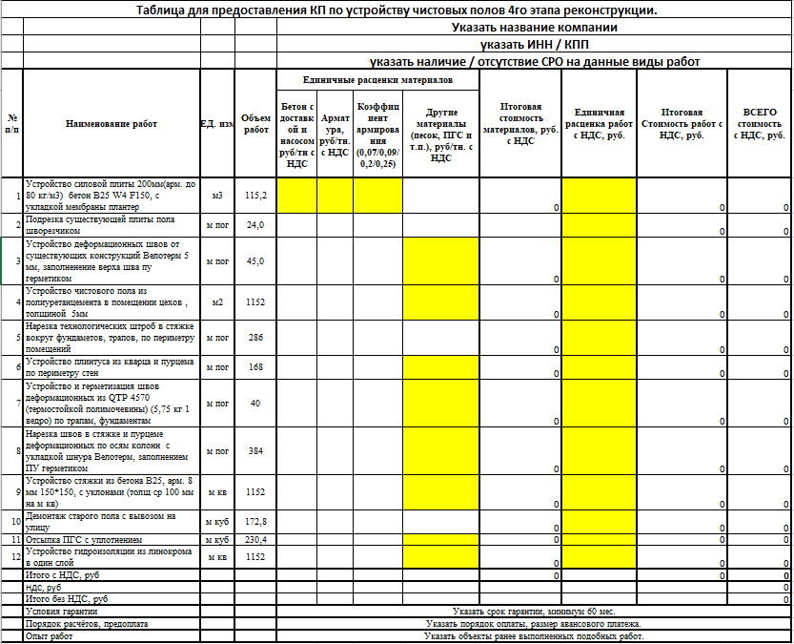
Рис. 1.7. Форма предоставления КП

ТЗ разработал: Силин В.А. 89115243693 Silinva@milk35.ru

ТЗ проверил: Верховцев Николай Андреевич
Ведущий инженер проекта
ОАО "Северное молоко"
Моб:+7-921-830-25-84
Почта: VerkhovtsevNA@milk35.ru
Skype: VerkhovtsevNA

ТЗ согласовано: ___________________подрядная организация ______________

